**Моё настроение: Наша цель:**

**Задание 2.** Внимательно послушай учителя и запиши свои мысли.

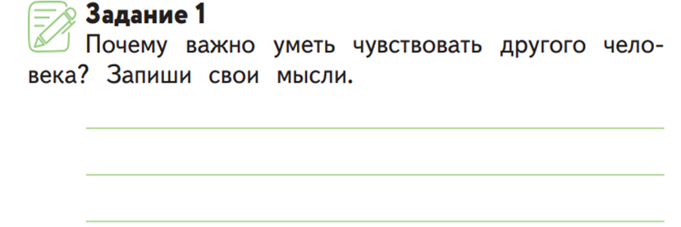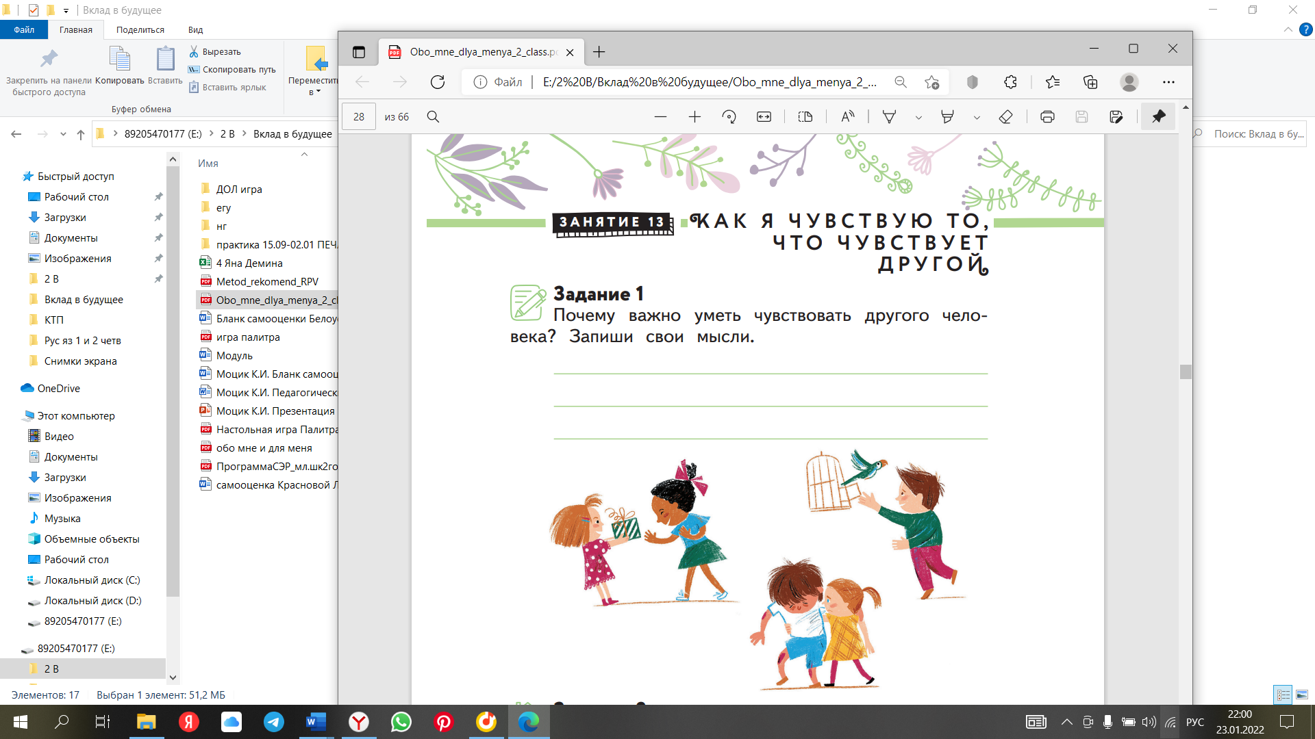

***Я чувствую***

**Что тебе понравилось на уроке? Напиши или расскажи об интересном моменте, игре.**

Мы чувствуем